JĘZYK ANGIELSKI-(20-24.04.2020 r.)
1.Zapoznaj się ze słownictwem związanym z czynnościami. Poproś o pomoc osobę dorosłą lub rodzeństwo (W nawiasach zamieszczam wymowę)

walk –spacerować (łok)
wash – myć (łosz)
climb – wspinać (klajmb)
swim – pływać (słym)
jump/hop – skakać (dżamp)
run –biegać (ran)
fly-latać (flaj)
- Aby utrwalić słownictwo, poproś osobę dorosłą o pokazywanie obrazków (wydrukowanych lub na komputerze). Twoim zadaniem będzie nazwanie po angielsku danej czynności

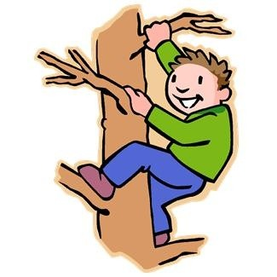
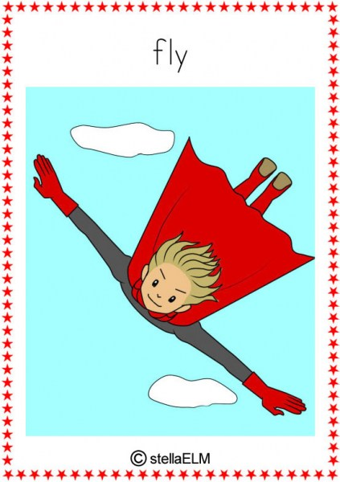
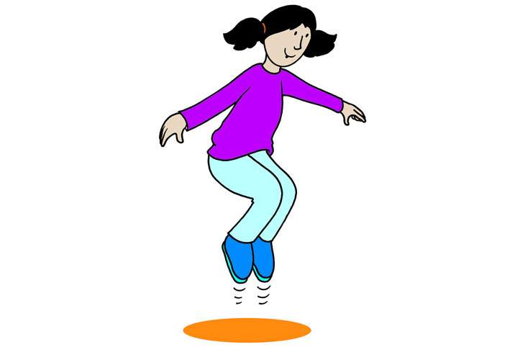

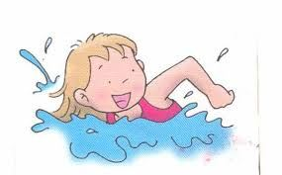

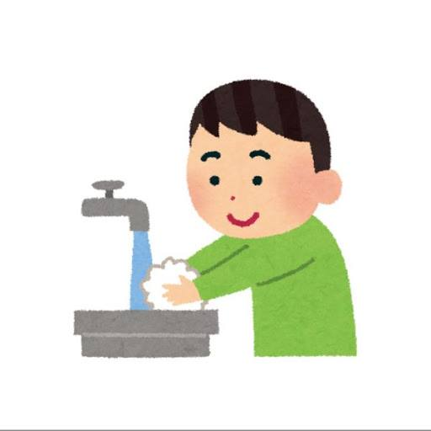

3.Czas na piosenkę! Posłuchaj piosenki na komputerze. Powtarzaj ruchy występujące w piosence.

https://youtu.be/fPMjnlTEZwU

Tekst piosenki:
Walking walking. Walking walking.
Hop hop hop. Hop hop hop.
Running running running. Running running running.
Now let’s stop. Now let’s stop.
Walking walking. Walking walking.
Hop hop hop. Hop hop hop.
Running running running. Running running running.
Now let’s stop. Now let’s stop.
Tiptoe tiptoe. Tiptoe tiptoe.
Jump jump jump. Jump jump jump.
Swimming swimming swimming.
Swimming swimming swimming.
Now let’s sleep. Now let’s sleep.

